Концерн Беллегпром Республики Беларусь
УО «Барановичский государственный колледж легкой промышленности
им. В. Е. Чернышева»

ОТЧЕТ

ПО ПРЕДДИПЛОМНОЙ ПРАКТИКЕ

Учащегося 4 курса 527 группы
Специальность: «Разработка и сопровождение программного обеспечения информационных систем»

Место прохождения практики: г. Барановичи, ОАО «»
Руководитель практики
от производства: ___________
^{подписьЯ}
Руководитель практики
от колледжа: ___________
^{подпись}

Учащийся: ___________
^{подпись}

Защита практики: ___________ ______________
отметка подпись принимающего

Барановичи, 2026

СОДЕРЖАНИЕ

СОДЕРЖАНИЕ 2
ВВЕДЕНИЕ . 3
1 СБОР И АНАЛИЗ ИНФОРМАЦИИ ПО ТЕМЕ ДИПЛОМНОГО ПРОЕКТА 5
2 ОБОСНОВАНИЕ НЕОБХОДИМОСТИ РАЗРАБОТКИ ПРОГРАММНОГО ПРОДУКТА (ПП)……….. 8
2.1 Аналитический обзор аналогов…………. 8
2.2 Уточнение структуры входных и выходных данных. Определение формы представления входных и выходных данных……………….. 9
2.3 Обоснование приёмов программирования 10
2.4 Работа с ГОСТами и нормативными документами при разработке алгоритмов и оформления технической документации…... 11
3 ПРОЕКТИРОВАНИЕ ИНТЕРФЕЙСА, РАЗРАБОТКА АЛГОРИТМОВ 12
4 РЕАЛИЗАЦИЯ И ИСПЫТАНИЕ ПРОГРАММНОГО СРЕДСТВА 16
6 ОХРАНА ТРУДА И ТЕХНИКИ БЕЗОПАСНОСТИ, ЭКОЛОГИЧЕСКОЙ БЕЗОПАСНОСТИ И ЭНЕРГОСБЕРЕЖЕНИЯ 28
СПИСОК ИСПОЛЬЗОВАННЫХ ИСТОЧНИКОВ 34
ПРИЛОЖЕНИЯ 35

ВВЕДЕНИЕ

Целью прохождения преддипломной практики является закрепление и расширение теоретических знаний, полученных в процессе обучения по специальности «Разработка и сопровождение программного обеспечения информационных систем», а также формирование и развитие профессиональных компетенций, необходимых для самостоятельной разработки веб-ориентированных информационных систем в условиях реально действующего предприятия.
Основными задачами практики являются обеспечение связи между теоретической подготовкой и практической деятельностью, подготовка специалиста к выполнению профессиональных обязанностей техника-программиста в отделе автоматизированных систем управления, изучение современных технологий веб-разработки, применяемых в филиале «Барановичиводоканал» государственного предприятия «Брестводоканал», сбор, анализ и систематизация материалов для выполнения дипломного проекта, а также ознакомление с должностными обязанностями техника-программиста, правилами внутреннего трудового распорядка и требованиями охраны труда.
Преддипломная практика организована учебным заведением на базе филиала «Барановичиводоканал» государственного предприятия «Брестводоканал». Данное предприятие осуществляет водоснабжение и водоотведение города Барановичи и прилегающих населённых пунктов, обеспечивая подачу питьевой воды и отвод сточных water для более чем ста тысяч абонентов, включая физических лиц, юридических лиц и индивидуальных предпринимателей. Название дипломного проекта: «Разработка web-сайта «Личный кабинет абонента филиала «Барановичиводоканал» государственного предприятия «Брестводоканал».
В ходе практики закреплены знания, полученные при изучении следующих дисциплин: охрана труда, основы алгоритмизации и программирования, языки программирования и разработка программ, технология разработки программного обеспечения, базы данных и системы управления базами данных, веб-технологии и веб-программирование, а также защита информации.
Структура отдела автоматизированных систем управления филиала «Барановичиводоканал» включает несколько подразделений. Сектор анализа, алгоритмизации и разработки программ занимается изучением существующих процессов управления, выбором методов решения задач с применением вычислительной техники, разработкой алгоритмов и программ, тестированием и вводом в эксплуатацию. Сектор обработки и контроля информации осуществляет приём данных от подразделений предприятия, проверку их полноты и правильности, учёт и контроль движения информации, формирование выходных документов. Сектор сопровождения программных и технических средств обеспечивает поддержку информационных систем на всех этапах жизненного цикла, контроль работоспособности программного обеспечения и оборудования, а также сохранность данных.
Основными задачами отдела автоматизированных систем управления являются сбор исходных данных о деятельности предприятия, их обработка и передача заинтересованным подразделениям, обеспечение эффективного использования вычислительной техники и программного обеспечения, а также разработка и внедрение современных методов учёта и обработки информации в соответствии с действующими требованиями.

1. СБОР И АНАЛИЗ ИНФОРМАЦИИ ПО ТЕМЕ ДИПЛОМНОГО ПРОЕКТА

Филиал «Барановичиводоканал» государственного предприятия «Брестводоканал» является одним из ключевых предприятий жилищно-коммунального хозяйства города Барановичи. Предприятие обеспечивает бесперебойное водоснабжение и водоотведение для более чем ста тысяч абонентов, включая физических лиц, юридических лиц и индивидуальных предпринимателей. Ежемесячно предприятие формирует и доставляет абонентам большое количество квитанций для оплаты услуг водоснабжения и водоотведения, обрабатывает платежи, ведёт учёт показаний приборов учёта, проводит перерасчёты и информирует абонентов о задолженностях.
Для проектирования web-сайта «Личный кабинет абонента» был проведён сбор и анализ следующих информационных источников предприятия: реестр лицевых счетов абонентов с указанием адресов, типов объектов, количества зарегистрированных лиц; база данных приборов учёта воды с серийными номерами, датами поверки и показаниями; журналы начислений и оплат за услуги водоснабжения и водоотведения; тарифы на услуги для различных категорий абонентов; формы квитанций и платёжных документов; правила предоставления коммунальных услуг и нормативные акты, регулирующие отношения между водоканалом и абонентами; а также обращения граждан и часто задаваемые вопросы.
В рамках исследования был проведён сравнительный анализ существующих решений для организации личных кабинетов абонентов коммунальных услуг. Были рассмотрены три основные категории решений.
Первая категория — личные кабинеты в составе единых расчётно-кассовых центров, такие как система «Расчёт» и другие. Их преимуществами являются интеграция с несколькими поставщиками услуг, централизованная обработка платежей и наличие готовых отчётных форм. Недостатками являются отсутствие интеграции со специфическими учётными системами водоканала, сложность кастомизации под конкретного предприятия, высокие затраты на внедрение и сопровождение, а также недостаточная оперативность обновления данных.
Вторая категория — мобильные приложения банков и платёжных систем, такие как интернет-банкинг. Их преимуществами являются удобство оплаты, высокая степень защищённости платежей и интеграция с банковскими картами. Недостатками являются отсутствие возможности передавать показания приборов учёта воды в автоматизированную систему водоканала, невозможность просмотра детализированной истории начислений, отсутствие информации о задолженности и перерасчётах, а также обезличенный интерфейс, не учитывающий специфику водоснабжения.
Третья категория — собственные web-сайты водоканалов с личными кабинетами. Некоторые крупные водоканалы разрабатывают собственные решения. Их преимуществами являются полная интеграция с внутренними учётными системами, учёт специфики водоснабжения и водоотведения, возможность настройки под конкретные тарифы и правила. Недостатками являются высокая стоимость разработки и сопровождения для среднего предприятия, сложность обеспечения должного уровня информационной безопасности, а также необходимость наличия собственного штата веб-разработчиков.
Разрабатываемый web-сайт «Личный кабинет абонента» обладает следующими преимуществами: максимальное соответствие бизнес-процессам филиала «Барановичиводоканал», однократные затраты на разработку без регулярных платежей за использование, доступ через веб-браузер с любого устройства, имеющего выход в Интернет, автоматическая синхронизация с внутренней учётной системой, интуитивно понятный интерфейс для абонентов с разным уровнем компьютерной грамотности, а также возможность доработки под изменение тарифов и правил.
На основе собранной информации были сформулированы основные функциональные требования к системе. Система должна обеспечивать регистрацию и авторизацию абонентов с подтверждением принадлежности лицевого счёта. Система должна обеспечивать просмотр информации о лицевом счёте, включая адрес, тип объекта, количество зарегистрированных лиц, текущее состояние и задолженность. Система должна обеспечивать приём показаний приборов учёта воды с контролем корректности вводимых значений и сравнением с предыдущими показаниями. Система должна обеспечивать просмотр истории начислений и оплат за произвольный период в детализированном виде с разбивкой по видам услуг. Система должна формировать и предоставлять для скачивания квитанции для оплаты в формате, пригодном для печати. Система должна обеспечивать возможность формирования заявок на перерасчёт, вызов сантехника, опломбировку приборов учёта и другие услуги. Система должна содержать базу знаний с нормативными документами, тарифами, ответами на часто задаваемые вопросы и контактной информацией. Система должна позволять абоненту подписаться на уведомления о задолженности, необходимости поверки прибора учёта, плановых отключениях воды и других событиях. Система должна поддерживать разграничение прав доступа для абонентов, операторов контакт-центра, бухгалтеров и администраторов.
Для реализации проекта был выбран следующий стек технологий. Язык программирования C# вместе с платформой ASP.NET Core обеспечивают высокую производительность, безопасность типов, кроссплатформенность, богатую экосистему и поддержку внедрения зависимостей. Для фронтенда выбраны HTML5, CSS3, Bootstrap и JavaScript, что обеспечивает адаптивный дизайн для работы с персональными компьютерами, планшетами и мобильными телефонами, современный интерфейс и сокращение времени разработки. В качестве системы управления базами данных выбрана MS SQL Server Express, которая обеспечивает надёжность, поддержку транзакций, целостность ссылочных данных, бесплатность для небольших проектов и интеграцию с Entity Framework. В качестве объектно-реляционного отображения выбран Entity Framework Core с подходом Code First, что ускоряет разработку, уменьшает объём SQL-кода и обеспечивает автоматическую миграцию схемы базы данных. Архитектура MVC с использованием Razor Pages обеспечивает разделение логики, представления и данных, а также удобство тестирования и поддержки.
Проведённый сбор и анализ информации подтверждают актуальность разработки web-сайта «Личный кабинет абонента» для филиала «Барановичиводоканал». Система позволит снизить нагрузку на контакт-центр, сократить количество очных обращений абонентов, повысить собираемость платежей за счёт удобства оплаты и контроля задолженности, а также улучшить качество обслуживания абонентов.

ОБОСНОВАНИЕ НЕОБХОДИМОСТИ РАЗРАБОТКИ ПРОГРАММНОГО ПРОДУКТА (ПП)

  - Аналитический обзор аналогов

В условиях функционирования современного промышленного предприятия, такого как ОАО "БарановичХлебопродукт", особую важность приобретает автоматизация внутренних процессов управления. Одним из таких направлений является разработка программного решения для учета выдачи спецодежды, инвентаря и контроля прохождения медицинских осмотров сотрудников. Создание подобного приложения позволяет организовать централизованное хранение данных, ускорить их обработку и снизить вероятность ошибок.
В настоящее время цифровизация внутренних процессов предприятия является необходимым условием повышения эффективности управления. Использование бумажных документов или обычных электронных таблиц не обеспечивает достаточного уровня удобства и надежности. Специализированное программное обеспечение позволяет структурировать информацию, упростить работу с ней и обеспечить более наглядное представление данных. Современные интерфейсные решения делают взаимодействие пользователя с системой более понятным и удобным.
При разработке интерфейса с использованием технологии WPF необходимо учитывать особенности рабочих мест сотрудников, в том числе различное разрешение экранов. Благодаря применению векторной графики и гибких механизмов размещения элементов интерфейса приложение должно корректно отображаться на разных устройствах. Это позволяет обеспечить комфортную работу без лишних действий со стороны пользователя.
Техническая реализация приложения должна основываться на современных подходах к разработке программного обеспечения. Одним из таких подходов является использование архитектурного шаблона. Данный подход позволяет разделить логику работы программы, интерфейс и обработку данных. Использование языка разметки XAML и системы стилей делает приложение более гибким и удобным для сопровождения. Это обеспечивает стабильную работу системы и упрощает ее дальнейшее развитие.
Был проведён краткий анализ существующих на рынке решений для автоматизации учёта выдачи спецодежды, инвентаря и прохождения медосмотров. Рассмотрены две категории: специализированные модули на базе платформы 1С и облачные сервисы.

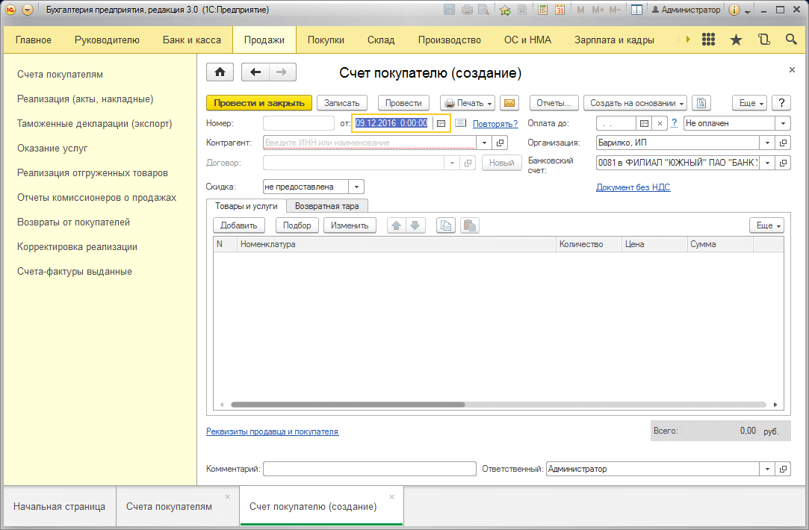
Решения на базе 1С обладают широкими функциональными возможностями, позволяют вести учёт спецодежды по отраслевым нормам, контролировать сроки эксплуатации, автоматизировать направление на медосмотры и формировать отчётность. Они интегрируются с кадровым и бухгалтерским учётом. Однако их недостатками являются высокая стоимость внедрения и сопровождения, избыточный для узкой задачи функционал, сложный интерфейс, требующий обучения персонала, а также необходимость покупки лицензий и услуг специалистов. Пример окна 1С представлен на изображении 3.
Изображение 3 — 1С:Предприятие

Облачные сервисы удобны в использовании, имеют простой интерфейс, предоставляют доступ через веб-браузер, позволяют контролировать сроки эксплуатации спецодежды с автоматическими напоминаниями. К их недостаткам относятся обязательное наличие постоянного интернет-соединения, регулярные ежемесячные платежи (подписка), а также отсутствие полноценного учёта результатов медицинских осмотров с формированием заключительных актов и отчётов для контролирующих органов. Пример облачного сервиса «Medods» представлен на изображении 4.

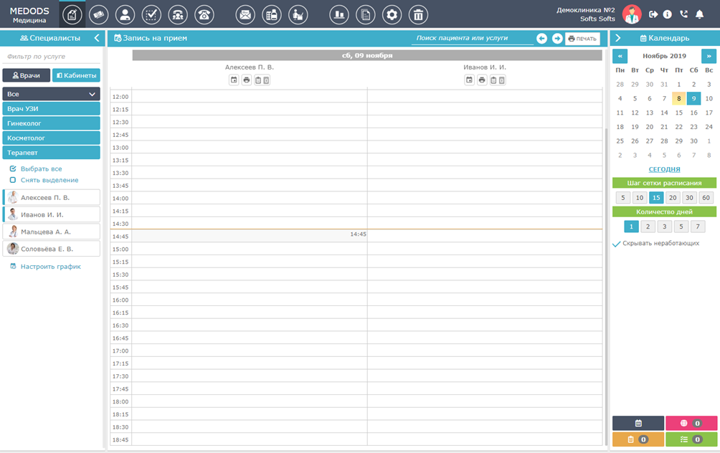
Изображение 4 —Облачный сервис Medods

Разработанное приложение сочетает в себе необходимый функционал (учёт выдачи спецодежды, инвентаря и медосмотров), низкую стоимость (однократные затраты на разработку без лицензионных отчислений), автономную работу без интернета, простой и интуитивно понятный интерфейс, не требующий длительного обучения сотрудников. Приложение ориентировано исключительно на задачи предприятия, не перегружено избыточными функциями и при необходимости может быть доработано под специфику ОАО «БарановичХлебопродукт». Таким образом, разработанное приложение является оптимальным выбором для автоматизации указанных процессов на данном предприятии.
Целью дипломного проекта является разработка приложения для учета выдачи спецодежды, инвентаря и прохождения медицинских осмотров сотрудников ОАО "БарановичХлебопродукт" с использованием технологий .NET и WPF.
Разрабатываемая система должна соответствовать следующим требованиям:
- удобство использования и понятный интерфейс, позволяющий быстро вводить, изменять и находить необходимую информацию;
- корректная работа с базой данных, включая обработку запросов и надежное хранение информации;
- качественное отображение интерфейса и согласованность всех элементов пользовательского взаимодействия.

  - . Уточнение структуры входных и выходных данных. Определение формы представления входных и выходных данных

Входные данные приложения представляют собой информацию, вводимую пользователем, таким как оператор или техник-программист, через графический интерфейс. Эти данные используются для учета выдачи спецодежды, инвентаря, а также контроля прохождения медицинских осмотров сотрудников. К ним относятся:
- текстовая информация: сведения о сотрудниках, включая фамилию, имя, отчество, должность, подразделение, а также наименования выданной спецодежды и инвентаря;
- числовая информация: данные о количестве выданных единиц, сроках эксплуатации, датах выдачи и возврата, а также периодичности прохождения медицинских осмотров;
данные, выбираемые из справочников: списки подразделений, должностей, видов спецодежды и инвентаря, а также перечни медицинских осмотров и нормативно-справочная информация.
- Выходные данные формируются программой на основе введенной информации и отображаются на экране компьютера или формируются в виде отчетов. К ним относятся:
- текстовая информация: сведения о сотрудниках, истории выдачи спецодежды и инвентаря, а также данные о прохождении медицинских осмотров и результатах поиска;
- графическая информация: при необходимости могут использоваться изображения сотрудников или простые визуальные элементы для отображения структуры данных;
- отчетная информация: сформированные документы по учету выдачи спецодежды, инвентаря и прохождению медицинских осмотров, предназначенные для передачи в соответствующие подразделения предприятия.
  - Обоснование приёмов программирования

Для реализации информационной системы учета выдачи спецодежды, инвентаря и прохождения медицинских осмотров сотрудников ОАО "БарановичХлебопродукт" выбрана архитектура настольного приложения на базе платформы .NET. Использование десктопного подхода обусловлено необходимостью стабильной работы в локальной сети предприятия, высокой скоростью обработки данных и требованиями к защите персональной информации.
В качестве основного языка разработки используется C#. Его применение обусловлено строгой типизацией, широкими возможностями для работы с базами данных и полной поддержкой операционной системы Windows, которая используется на рабочих местах сотрудников. Данный язык позволяет реализовывать сложные алгоритмы обработки информации и обеспечивает надежность работы программного продукта.
Пользовательский интерфейс приложения реализуется с использованием технологии WPF. Данная технология основана на языке разметки XAML и позволяет разделять логику программы и визуальное представление. Основные преимущества WPF включают использование векторной графики, что обеспечивает корректное отображение интерфейса на экранах с различным разрешением, а также возможность применения стилей и шаблонов для унификации внешнего вида приложения.
Для хранения и обработки данных используется реляционная база данных MySQL. Выбор данной СУБД обусловлен ее высокой производительностью при выполнении запросов, поддержкой транзакций и возможностью работы нескольких пользователей одновременно без потери целостности данных. Также MySQL обеспечивает гибкую систему разграничения прав доступа к информации.
Разработка приложения осуществляется с использованием архитектурного подхода MVVM, который включает следующие компоненты: Model, отвечающий за структуру данных и взаимодействие с базой данных; View, представляющий пользовательский интерфейс в XAML; ViewModel, обеспечивающий связь между интерфейсом и логикой обработки данных на языке C#.

  - Работа с ГОСТами и нормативными документами при разработке алгоритмов и оформления технической документации

При написании пояснительной записки соблюдались требования оформления иллюстраций, таблиц и текстового материала в соответствии с требованиями следующих нормативных документов:
- ГОСТ 19.404-79 Единая система программной документации. Пояснительная записка. Требования к содержанию и оформлению, который устанавливает требования к содержанию и оформлению программного документа «Пояснительная записка», входящего в состав документов на стадиях разработки эскизного и технического проектов программы.
- ГОСТ 7.32-2001 Система стандартов по информации, библиотечному и издательскому делу. Отчёт о научно-исследовательской работе. Структура и правила оформления.
- ГОСТ 2.105-98 Единая система конструкторской документации. Общие требования к текстовым документам, который устанавливает требования к содержанию, структуре и оформлению дипломных работ, а также определяет порядок их подготовки, представления к защите и защиты.
- ГОСТ 19.401-2000 Текст программы. Требования к содержанию, оформлению и контролю качества.
- ГОСТ 19.402-2000 Описание программы. Требования к содержанию, оформлению и контролю качества.
- ГОСТ 19.701-90 Схемы алгоритмов, программ, данных и систем. Обозначения условные и правила выполнения, который распространяется на условные обозначения (символы) с схемах алгоритмов, программ, данных и систем и устанавливает правила выполнения схем, используемых для отображения различных видов задач обработки данных и средств их решения.
Чертежи, графики, диаграммы, схемы, помещенные в записке соответствуют требованиям государственных стандартов Единой системы конструкторской документации.

3 ПРОЕКТИРОВАНИЕ ИНТЕРФЕЙСА, РАЗРАБОТКА АЛГОРИТМОВ

Проектирование пользовательского интерфейса десктопного приложения для ОАО «БарановичХлебопродукт» выполнялось с учётом специфики работы производственного предприятия пищевой отрасли. Основная задача интерфейса — обеспечить быстрый доступ к ключевым функциям учёта спецодежды, инвентаря и медицинских осмотров, сократив время на выполнение ежедневных операций для инженера по охране труда, кладовщика и специалиста отдела кадров.
При разработке внешнего вида приложения использовалась светлая цветовая гамма с преобладанием серых, белых и синих оттенков. Такое решение снижает нагрузку на зрение при длительной работе за монитором. Все элементы управления выполнены в стандартном для Windows стиле, что позволяет персоналу предприятия быстро освоить систему без дополнительного обучения.
Экранная форма приложения организована следующим образом. В левой части располагается вертикальное меню навигации, включающее разделы «Обзор системы», «Персонал», «Склад и СИЗ», «Выдача одежды», «Мед. журнал» и «Отчеты». Верхняя часть окна содержит информацию о текущем пользователе и название организации. Центральная область представляет собой рабочее пространство, которое динамически изменяется в зависимости от выбранного раздела. При переходе между разделами не происходит открытия новых окон, что исключает захламление рабочего стола и упрощает навигацию.
Особого внимания заслуживает раздел «Обзор системы», который выполняет роль информационной панели. На ней в виде крупных карточек отображаются четыре ключевых показателя: общее количество сотрудников, число сотрудников, требующих внимания (с просроченными медосмотрами или истекающими сроками выдачи спецодежды), индекс обеспеченности СИЗ в процентах, а также круговая диаграмма состояния медосмотров, разбитая на три категории — «Актуален», «Просрочен» и «В ожидании». Дополнительно на панели присутствует гистограмма выдачи спецодежды по категориям. Такая компоновка позволяет руководителю и инженеру по охране труда буквально за несколько секунд оценить текущую ситуацию на предприятии.
Раздел «Персонал» реализован в формате карточной ленты. Каждая карточка содержит фамилию, имя и отчество сотрудника, его должность, статус медосмотра с цветовой индикацией (например, «Срочно! (3 дн.)» или «Через 30 дн.») и точную дату следующего осмотра. Цветовая кодификация работает следующим образом: красным цветом выделяются записи с просроченным медосмотром или сроком менее 10 дней, жёлтым — с приближающимся сроком от 10 до 30 дней, зелёным — всё в порядке. Для поиска конкретного сотрудника предусмотрена строка фильтрации, работающая по фамилии, имени, отчеству или должности.
Для ввода данных и выполнения операций используются модальные диалоговые окна. При открытии такого окна фокус автоматически устанавливается на первое активное поле. Перемещение между полями осуществляется клавишей Tab, подтверждение — клавишей Enter. Это особенно удобно при массовой выдаче спецодежды, когда кладовщику нужно оформить несколько десятков позиций подряд.
Встроенная система валидации данных предотвращает некорректные действия. Например, если пользователь попытается выдать спецодежду сотруднику с просроченным медосмотром, система отобразит предупреждение и заблокирует операцию. Аналогично, если в поле введена дата из будущего или отрицательное количество, кнопка сохранения становится неактивной, а рядом с проблемным полем появляется поясняющая подсказка. Это исключает ошибки, связанные с человеческим фактором.
Алгоритмическая часть приложения включает несколько ключевых вычислительных процессов. Ниже описываются основные из них.
Алгоритм авторизации и разграничения доступа. При входе в систему пользователь вводит логин и пароль. Система проверяет введённые данные по таблице пользователей, при этом пароли хранятся в хешированном виде. В случае успешной аутентификации считывается роль пользователя — администратор, инженер по охране труда, специалист отдела кадров или кладовщик. На основе этой роли формируется меню: например, кладовщик видит только разделы выдачи и складского учёта, но не имеет доступа к настройкам норм выдачи и удалению исторических записей. Администратор же обладает полными правами.
Алгоритм контроля сроков годности спецодежды (периодичности замены). При выдаче единицы инвентаря или спецодежды система фиксирует дату выдачи. Затем, обращаясь к справочнику СИЗ, она считывает нормативный срок носки для данного наименования. К дате выдачи прибавляется этот срок, и полученная дата записывается как плановая дата замены. Каждый день при загрузке системы или по нажатию кнопки обновления запускается процесс сравнения текущей даты с датами замены. Если до замены осталось 30 дней или менее, сотрудник попадает в список «Требуют внимания» на главной панели, а в его карточке появляется соответствующий индикатор.
Алгоритм учёта медосмотров и связки с выдачей СИЗ. После прохождения сотрудником медицинского осмотра специалист ОК вносит в систему дату осмотра, заключение врачебной комиссии (допущен или не допущен) и срок действия допуска. На основе этой информации система автоматически рассчитывает дату следующего обязательного осмотра. При попытке оформить выдачу спецодежды или инвентаря срабатывает проверочный механизм: если срок действия допуска истёк или в базе отсутствует запись о положительном заключении, операция выдачи прерывается, а пользователь видит сообщение о необходимости направить сотрудника на медосмотр. Этот алгоритм обеспечивает соблюдение требований охраны труда и исключает допуск к работе лиц, не прошедших обязательный медицинский контроль.
Алгоритм расчёта индекса обеспеченности. Индекс вычисляется как отношение числа сотрудников, имеющих все необходимые СИЗ с актуальными сроками носки, к общему количеству сотрудников, умноженное на 100 процентов. Результат отображается на главной панели в виде крупного числа и позволяет руководству наглядно видеть уровень защищённости персонала.
Алгоритм поиска сотрудников. В поле «Поиск сотрудника по ФИО или должности...» пользователь вводит любую часть фамилии, имени, отчества или названия должности. Система, используя механизмы LINQ, отфильтровывает карточную ленту и оставляет только те записи, которые соответствуют запросу. Поддерживается нечёткий поиск — например, по запросу «мель» будут найдены все мельники и операторы мельничного оборудования.
Алгоритмы формирования отчётов. Пользователь выбирает тип отчёта (ведомость выдачи СИЗ за период, список сотрудников с просроченными медосмотрами, список сотрудников с истекающим сроком носки, инвентаризационная опись склада СИЗ), задаёт параметры (диапазон дат, подразделение, категория СИЗ) и нажимает кнопку формирования. Система выполняет выборку данных из базы, агрегирует их с группировкой по заданным полям, суммирует количественные показатели и выводит результат в табличном виде. Сформированный отчёт можно распечатать или сохранить в формате документа.
Таким образом, спроектированный интерфейс и разработанные алгоритмы образуют целостную систему, которая сочетает удобство работы с мощными контрольными механизмами. Приложение позволяет сотрудникам ОАО «БарановичХлебопродукт» эффективно вести учёт спецодежды и медосмотров, автоматически отслеживать критические сроки и предотвращать нарушения требований охраны труда. Примерный внешний вид главного окна приложения представлен на изображении 1 и 2.

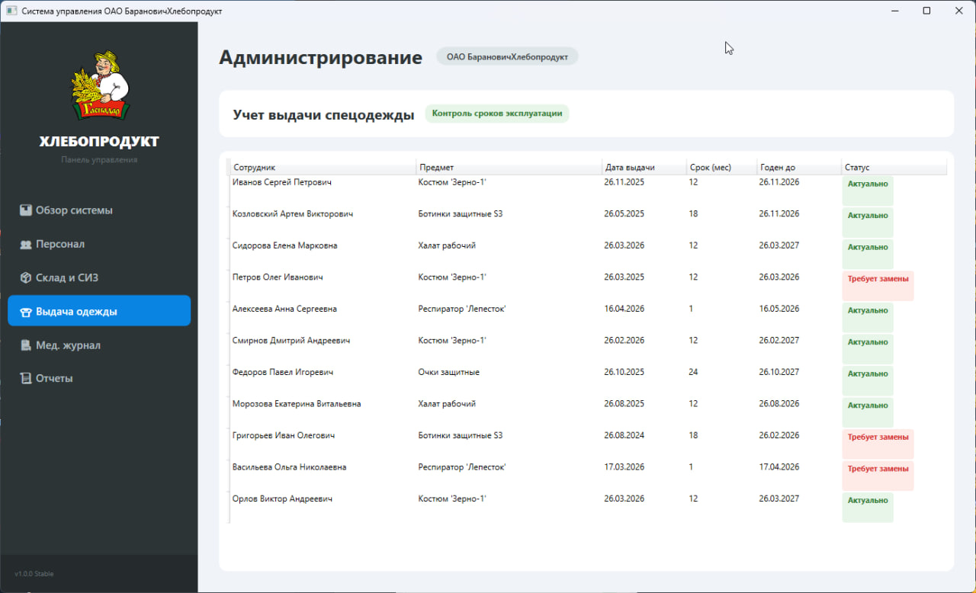
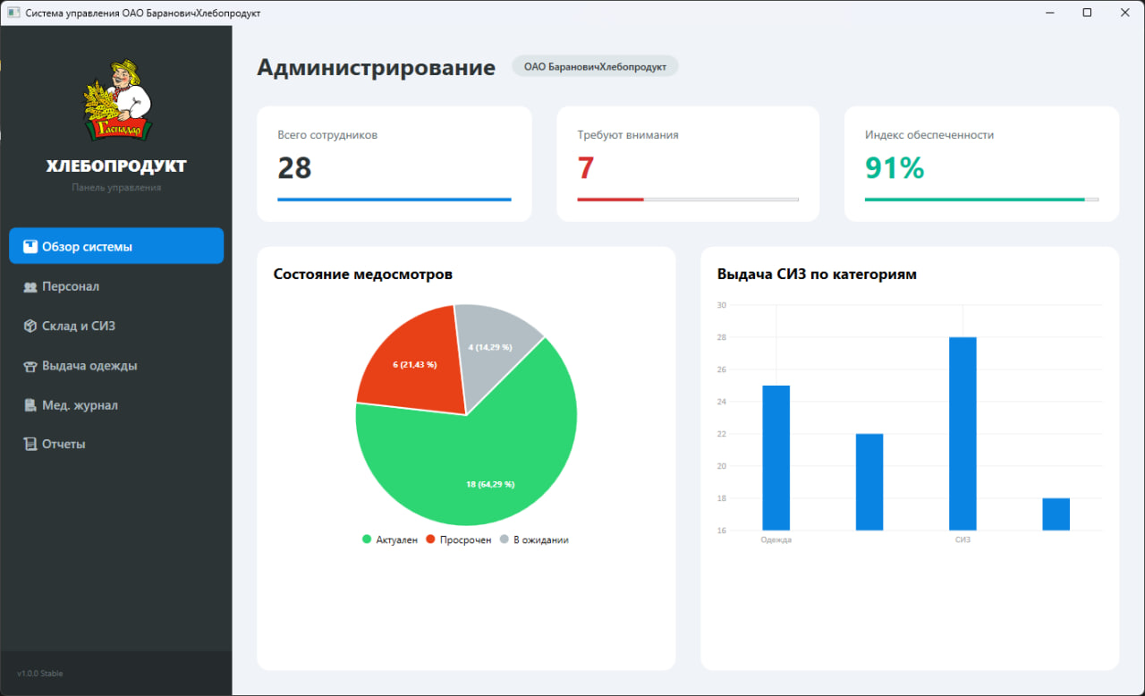
Изображение 1 — Главное окно приложения.
Изображение 2 —Вкладка «Выдача одежды»

4 РЕАЛИЗАЦИЯ И ИСПЫТАНИЕ ПРОГРАММНОГО СРЕДСТВА

Практическая реализация десктопного приложения для ОАО «БарановичХлебопродукт» велась в среде Microsoft Visual Studio с применением технологии WPF и языка C#. Весь процесс разработки разбивался на логические блоки: анализ предметной области и уточнение требований, проектирование базы данных, написание кода бизнес-логики и отрисовка пользовательских экранов.
Центральным элементом программного комплекса является ядро приложения, управляющее всеми данными. Архитектура построена по модульному принципу. Можно выделить четыре ключевых модуля: кадровый модуль (сотрудники, должности, подразделения), складской модуль (спецодежда, инвентарь, нормы выдачи, остатки), медицинский модуль (графики осмотров, результаты, сроки допусков) и модуль выдачи, который связывает сотрудника со спецодеждой и проверяет наличие действующего медосмотра. Такое разделение позволило разрабатывать и тестировать каждую часть независимо от остальных.
При реализации особое внимание уделялось работе с коллекциями данных на интерфейсе. Для связи с визуальными компонентами использовалась ObservableCollection, благодаря чему при изменении данных в базе (например, после добавления новой выдачи или регистрации медосмотра) интерфейс перерисовывается автоматически. Кладовщик или инженер по охране труда видит актуальную информацию без дополнительных действий.
В качестве системы хранения информации была выбрана реляционная СУБД MySQL. База данных развёрнута на локальном сервере предприятия, что исключает зависимость от внешнего интернета. Все таблицы спроектированы с учётом нормальных форм для устранения дублирования и обеспечения целостности ссылочных данных. Структура базы включает таблицы для сотрудников, должностей, спецодежды, норм выдачи, фактов выдачи, медосмотров, результатов осмотров, а также служебные таблицы для пользователей и ролей.
Взаимодействие между WPF-приложением и MySQL реализовано через технологию ADO.NET с использованием соответствующей библиотеки-коннектора. В коде применяются параметризованные SQL-запросы, что предотвращает возможность SQL-инъекций. Для сложных операций — таких как формирование отчёта по выдачам за полугодие или расчёт индекса обеспеченности по всем цехам — были созданы хранимые процедуры на стороне сервера. Это позволило снизить объём данных, передаваемых по сети, и ускорить выполнение тяжёлых аналитических запросов.
Для удобства работы с базой данных был реализован простой паттерн доступа к данным. Все операции по чтению и записи вынесены в отдельный вспомогательный класс, который содержит методы для выполнения запросов с параметрами, получения результатов в виде таблиц данных и выполнения скалярных запросов. Остальные модули приложения не содержат прямых SQL-вызовов, что упрощает поддержку и модификацию кода.
Целостность данных обеспечивается за счёт использования транзакций на стороне приложения. При оформлении выдачи спецодежды выполняются несколько операций: проверка остатка на складе, списание единицы, запись факта выдачи в историю и обновление даты следующей плановой замены. Все эти действия объединены в одну транзакцию. Если любой из этапов завершается ошибкой, все изменения откатываются, и база данных возвращается в исходное состояние. Это исключает появление несогласованных записей.
Интерфейс приложения построен на языке XAML, входящем в состав WPF. Для обеспечения единого стиля использовались динамические ресурсы и словари стилей. В отдельном файле определены стили для кнопок, карточек сотрудников, текстовых полей, индикаторов статуса и диаграмм. Это позволило отделить визуальное оформление от программной логики: при необходимости изменить цветовую схему или размер шрифта достаточно отредактировать один файл без перекомпиляции всего приложения.
Для формирования печатных отчётов был разработан отдельный модуль экспорта. Данные из таблиц и карточек могут быть выгружены в форматы Excel и PDF. Реализация экспорта выполнена с использованием стандартных библиотек для работы с этими форматами. Пользователь выбирает нужный отчёт, система формирует выборку из базы, строит таблицу в памяти, а затем сохраняет её в файл выбранного формата. Это позволяет распечатывать ведомости выдачи спецодежды и списки сотрудников с просроченными медосмотрами для подшивки в бумажные дела.
После завершения разработки были проведены испытания программного продукта. Цель испытаний — убедиться, что приложение корректно решает все поставленные задачи и готово к работе в реальных условиях ОАО «БарановичХлебопродукт».
Методика испытаний включала три этапа. Первый этап — модульное тестирование. Проверялись отдельные функции: правильность расчёта даты следующей выдачи на основе срока носки, точность определения оставшихся дней до медосмотра, корректность работы запрета выдачи СИЗ при отсутствии допуска. Второй этап — интеграционное тестирование. Проверялась связка всех модулей: как приложение работает при одновременном обращении к базе нескольких пользователей, корректно ли обновляются остатки на складе после выдачи. Третий этап — тестирование пользовательского интерфейса и удобства использования. Проверялась реакция программы на некорректные действия (попытка выдать отрицательное количество, поиск по несуществующей фамилии, ввод букв в числовые поля), работа клавиш навигации, отображение окон на разных разрешениях экрана.
По итогам испытаний система признана пригодной к эксплуатации. Отмечена высокая скорость работы даже при одновременном отображении большого количества записей выдачи, интуитивно понятный интерфейс, благодаря которому сотрудники предприятия освоили основные функции за короткое время, и надёжная работа механизмов контроля медосмотров. Разработанное приложение полностью автоматизирует учёт спецодежды, инвентаря и медицинских осмотров и может быть внедрено в производственный процесс ОАО «БарановичХлебопродукт».

5 ТЕХНИКО - ЭКОНОМИЧЕСКОЕ ОБОСНОВАНИЕ ПРИНЯТЫХ РЕШЕНИЙ

5.1. Расчет трудоемкости разработки программного обеспечения

Труд специалиста, разрабатывающего программный продукт, вкладывается в разработку текста программы и разработку алгоритмов, по которым написан текст. Базовым показателем для определения составляющих затрат труда является условное число операторов в программе.

Трудоёмкость разработки программного продукта (Т) рассчитывается по формуле 1:

∑Т = t_{оп} + t _{ис}+ t_{ал} + t_{пр} + t_{отл} + t_{д} (1)

где:
Т – общая трудоёмкость, чел. час.;
t_{оп} – затраты труда на подготовку и описание задачи , чел. час.;
t_{ис} - затраты труда на исследование алгоритма решения задачи, чел. час.;
t_{ал} - затраты на разработку блок-схемы алгоритма, чел. час.;
t_{пр} - затраты труда на программирование алгоритма по блок-схеме, чел. час.;
t_{отл} - затраты на отладку программы на ПК, чел. час.;
t_{д} - затраты на подготовку документации, чел. час.

∑Т = 35 + 14 + 36 + 96 + 217 + 84 = 482 ч

Расчет суммарных затрат времени представлен в таблице 1.

Таблица 1 - Ориентировочное распределение затрат времени
Вид работ | Трудоемкость в часах
1 | 2
Подготовка и описание задачи | 35
Исследование алгоритма решения задачи | 14
Разработка алгоритма | 36
Программирование алгоритма | 96
Отладка программы | 217
Подготовка и оформление документов | 84
Итого ∑t | 482

5.2. Расчёт затрат на разработку программного обеспечения

Упрощенный расчет затрат на разработку программного обеспечения производится в разрезе следующих статей:
– затраты на основную заработную плату разработчиков;
– затраты на дополнительную заработную плату разработчиков;
– отчисления на социальные нужды;
–прочие затраты (амортизационные отчисления, расходы на электроэнергию, командировочные расходы, арендная плата за офисные помещения и оборудование, расходы на управление и реализацию и т.п.).
Затраты на оплату труда разработчика программного обеспечения включают фонд оплаты труда и отчисления из фонда оплаты труда.
Фонд оплаты труда разработчика программного обеспечения складывается из двух составляющих: основной заработной платы и дополнительной заработной платы.
Основная заработная плата (ЗП_{осн}) рассчитывается по формуле 2:

ЗП_{осн} = ∑Т × ТС_{мес} / Н_{вр} × К_{тар} (2)

где:
Т – суммарные затраты труда, вычисляемые по формуле (1), час.;
ТС_{мес} – месячная тарифная ставка 1 разряда, руб.;
Н_{вр} – среднемесячная расчетная норма рабочего времени (среднее
количество часов работы в месяц), час ;
К_{тар} – тарифный коэффициент, соответствующий разряду работ разработчика программного обеспечения.

ЗП_{осн} = 482 × 2,071 = 998,1 руб

Затраты на дополнительную заработную плату (ЗП_{доп}) включает выплаты, предусмотренные законодательством о труде (оплата трудовых отпусков, льготных часов, времени выполнения государственных обязанностей и других выплат, не связанных с основной деятельностью исполнителей), и определяется по формуле 3:

ЗП_{доп} = ЗП_{осн} × Н_{д} /100 (3)

где:
ЗП_{осн} – затраты на основную заработную плату, руб.;
Н_{д} – норматив дополнительной заработной платы,%. (рекомендуется брать в пределах 10-20%).

ЗП_{доп} = 998,1× 0,1 = 99,8 руб

Фонд оплаты труда (ФЗП) разработчика программного продукта рассчитывается по формуле 4:

ФЗП = ЗП_{осн} + ЗП_{доп} (4)

Отчисления от фонда оплаты труда включают:
- отчисления в фонд социальной защиты населения – 34% от фонда заработной платы;
- страхование нанимателя от несчастных случаев – 0,6% от фонда заработной платы.

ФЗП = 998,1 + 99,8 = 1097,9 руб

Отчисления от фонда оплаты труда (О_{ФЗП} ) рассчитываются по формуле 5:

О_{ФЗП} = (34+0.6) × ФЗП (5)
100

О_{ФЗП} = 0,346 × 1097,9 = 379,87 руб

Отсюда, затраты на оплату труда разработчика программного обеспечения (ЗП_{р}) определяются:

ЗП_{р}= ФЗП+О_{ФЗП} (6)

ЗП_{р}= 1097,9 + 379,87 = 1477,77 руб

Прочие затраты (З_{пз}) включаются в себестоимость разработки программного обеспечения в процентах от затрат на основную заработную плату по формуле:

З_{пз} = ЗП_{осн} × Н_{пз} /100 (7)

где:
Н_{пз} – норматив прочих затрат,%. (рекомендуется брать в пределах 100-150%).

З_{пз} = 998,1 × 100 /100

Затраты на сопровождение и адаптацию программного обеспечения определяются по нормативу 10% от полной себестоимости программного обеспечения.
Полная сумма затрат на разработку программного обеспечения находится путем суммирования всех рассчитанных статей затрат. Результат расчета полной суммы затрат на разработку программного обеспечения.

Таблица 2 – Затраты на разработку программного обеспечения
Статьи затрат | Сумма, руб
1 | 2
Основная заработная плата разработчика | 998,1
Дополнительная заработная плата разработчика | 99,8
Отчисления на социальные нужды | 379,87
Прочие затраты | 49,9
Себестоимость программного обеспечения без учета расходов на сопровождение и адаптацию | 2475,87
Расходы на сопровождение и адаптацию | 247,59
Полная себестоимость программного обеспечения | 2723,46

5.3. Расчет экономического эффекта от разработки программного обеспечения
5.3.1 Экономический эффект программного обеспечения

Заказчик оплачивает разработчику всю сумму расходов по проекту с учетом прибыли разработчика и налога на добавленную стоимость с учетом качества, потребительских свойств продукции и конъюнктуры рынка.
Размер отпускной цены программного обеспечения, представляет собой не цену за единицу продукции, а цену проекта вместе с его исходными кодами и документацией, за которую его можно продать и получить определенную выгоду.
Прогнозируемая отпускная цена программного обеспечения (Ц_{отп}) с учетом НДС рассчитывается по формуле 8 :

Ц_{отп} = (С_{полн} + П )× (100+ НДС) /100 (8)

где:
С_{полн} – полная себестоимость программного обеспечения, руб.;
П – прибыль разработчика программного обеспечения, руб.;
НДС – ставка налога на добавленную стоимость ,%. (20%).

Ц_{отп} = (1097,91 + 219,58)×1.2 = 1580,99 руб

Свободная отпускная цена определяется на основании цены разработчика, которая формируется на основе показателя рентабельности.
Рентабельность и прибыль по создаваемому программному продукту определяется исходя из результатов анализа рыночных условий, переговоров с заказчиком (потребителем) и согласования с ним отпускной цены, включающей дополнительно налог на добавленную стоимость.
Прибыль (П) закладывается в цену исходя из уровня рентабельности, расчет производится по формуле 9 :

П = R × C_{полн} / 100 (9)

где:
R – уровень рентабельности, % ;
С_{полн} – полная себестоимость продукта, руб.

П = (20 × 1097,91) / 100 = 219,58 руб
Ввиду того, что программное обеспечение разрабатывается для одного объекта, в качестве экономического эффекта разработчика от реализованного программного обеспечения можно рассматривать чистую прибыль (ЧП), которая рассчитывается по формуле 10:

ЧП= П× (100-Н_{пр})/100 (10)

где:
Н_{пр} – ставка налогообложения прибыли ,% .

ЧП= 219,58 × 0,8=175.66 руб

Таким образом, разработчик программного обеспечения может продать заказчику программное обеспечение по рассчитанной цене, что покроет затраты на разработку программного обеспечения и обеспечит получение чистой прибыли при его реализации заказчику.

5.3.2 Расчет срока окупаемости программного продукта

Срок окупаемости внедряемого программного продукта (Т_{ок}) рассчитывается по формуле 11:

Т_{ок}=С_{полн}/П , лет. (11)
где:
С_{полн}- полная себестоимость программного проекта , руб .;
П - годовая сумма прибыли ( эффект ), руб .

Т_{ок}=1097,91 / 219.58 = 5 лет

5.4. Технико-экономические показатели программного продукта

Полученные результаты по экономическим показателям разрабатываемого проекта представим в таблице 3.

Таблица 3- Экономические показатели программного продукта
Наименование показателей | Ед.измерения | Результат
Полная себестоимость программного обеспечения | руб. | 1097,91
Прогнозируемая отпускная цена | руб. | 1317,49
Прибыль | руб. | 219,58
Рентабельность | % | 20
Чистая прибыль | руб. | 175,66
Срок окупаемости программного средства | лет | 5

Исходя из проделанных расчетов экономической части было проведено обоснование целесообразности разработки программного обеспечения для автоматизации учета на предприятии ОАО «БарановичХлебопродукт». На основании расчетов получены следующие показатели:
Полная себестоимость разработки программного продукта составила 1097,91 руб. Данная сумма включает в себя затраты на оплату труда разработчика с учетом отчислений в фонд социальной защиты населения, прочие расходы, а также затраты на сопровождение и адаптацию системы.
Прогнозируемая отпускная цена проекта (без учета НДС) определена в размере 1317,49 руб.
Экономический эффект со стороны разработчика выражается в получении прибыли в размере 219,58 руб.
Чистая прибыль после уплаты всех налогов составит 175,66 руб.
Срок окупаемости программного средства составляет 5 лет.
Разработка и внедрение данного программного обеспечения на ОАО «БарановичХлебопродукт» является экономически оправданным решением. Установленная отпускная цена полностью покрывает издержки на производство, обеспечивает финансовую устойчивость проекта и позволяет получить чистую прибыль. В сравнении с имеющимися на рынке аналогами, разработанный продукт является конкурентоспособным за счет узкой специализации под нужды конкретного предприятия, что снижает дополнительные затраты заказчика на глубокую настройку сторонних систем. Таким образом, предлагаемое программное средство рекомендуется к практическому использованию на предприятии.
Использование собственного продукта на базе .NET и SQL позволяет предприятию избежать регулярных лицензионных платежей зарубежным вендорам, что значительно снижает совокупную стоимость владения в долгосрочной перспективе. Таким образом, внедрение разработанного программного продукта позволит ОАО «БарановичХлебопродукт» оптимизировать бизнес-процессы при минимальных инвестиционных затратах, обеспечивая окупаемость проекта в установленные сроки.

  - ОХРАНА ТРУДА И ТЕХНИКИ БЕЗОПАСНОСТИ, ЭКОЛОГИЧЕСКОЙ БЕЗОПАСНОСТИ И ЭНЕРГОСБЕРЕЖЕНИЯ

6.1. Обоснование необходимости мероприятий по охране труда
Охрана труда — это система обеспечения безопасности жизни и здоровья работников в процессе трудовой деятельности, включающая в себя правовые, социально-экономические, организационные, технические, гигиенические и лечебно-профилактические мероприятия. В условиях современного производства, характеризующегося внедрением сложного технологического оборудования высокой энергонасыщенности и использованием взрывопожароопасных веществ (мучная пыль), вопросы безопасности приобретают особое социальное и экономическое значение. Социальное значение охраны труда заключается в сохранении здоровья и трудоспособности самого важного элемента производительных сил — человека. Экономическое значение проявляется в снижении издержек предприятия, связанных с производственным травматизмом, профессиональными заболеваниями (в том числе бронхолегочной системы), а также в повышении производительности труда за счет создания комфортных и безопасных условий. Для ОАО «БарановичХлебопродукт», как предприятия мукомольной и хлебопекарной промышленности, актуальность данных мероприятий обусловлена наличием движущихся механизмов (транспортеры, элеваторы, вальцевые станки), высоким уровнем запыленности воздуха, повышенным уровнем шума и вибрации, риском взрыва мучной пыли и поражения электрическим током. Реализация комплекса мер по охране труда позволяет минимизировать риски и обеспечить стабильную работу коллектива.

6.2. Анализ состояния охраны труда в ОАО «БарановичХлебопродукт»
6.2.1. Организация работы по охране труда
Организация работы по охране труда в ОАО «БарановичХлебопродукт» осуществляется в соответствии с законодательством Республики Беларусь. Общее руководство и ответственность возложены на руководителя предприятия. Непосредственное управление осуществляет служба охраны труда, возглавляемая главным специалистом по охране труда. На предприятии регулярно проводятся следующие виды инструктажей:
- вводный инструктаж (при приеме на работу);
- первичный инструктаж на рабочем месте;
- повторный инструктаж (не реже одного раза в 6 месяцев);
- внеплановый и целевой инструктажи.
Разработаны и утверждены инструкции по охране труда для всех профессий и видов работ, включая работников складов силосного типа, мельничного и дробильного отделений. Наниматель обеспечивает работников средствами индивидуальной защиты (респираторы, защитные очки, наушники) в соответствии с установленными нормами. Организован контроль за соблюдением работниками трудовой и производственной дисциплины.

6.2.2. Техника безопасности
Техника безопасности на предприятии направлена на предотвращение воздействия на работающих опасных производственных факторов. Технологическое оборудование ОАО «БарановичХлебопродукт» (нории, рассевы, вальцевые станки, ленточные транспортеры) оснащено необходимыми защитными ограждениями, блокировками и звуковой сигнализацией пуска. Электробезопасность обеспечивается заземлением (занулением) корпусов электрооборудования, использованием автоматических выключателей и регулярными проверками сопротивления изоляции проводов, особенно в зонах повышенной влажности (моечные отделения). В цехах установлены знаки безопасности, пути эвакуации свободны для движения. Особое внимание уделяется защите от взрыва мучной пыли: оборудование заземлено для отвода статического электричества, установлены взрыворазрядители на бункерах и циклонах. Регулярно проводится техническое обслуживание машин и механизмов согласно графику ППР (планово-предупредительного ремонта).

6.2.3. Производственная санитария
Производственная санитария включает систему мер по предотвращению воздействия вредных факторов. В производственных цехах (мельница, дробильное отделение, склад бестарного хранения) поддерживаются параметры микроклимата (температура, влажность, скорость движения воздуха) в соответствии с санитарными нормами. Для удаления мучной пыли и избыточного тепла функционирует мощная аспирационная система с рукавными фильтрами и приточно-вытяжная вентиляция. Особое внимание уделяется освещению. Рабочие места лаборантов и операторов технологических линий оборудованы комбинированным освещением (общее плюс местное). Уровень шума снижается за счет установки оборудования на виброизолирующие опоры и использования шумопоглощающих кожухов. Проводятся регулярные мероприятия по влажной уборке помещений для предотвращения вторичного пылеобразования.

6.3. Пожарная безопасность
Пожарная безопасность в ОАО «БарановичХлебопродукт» организована согласно требованиям общих правил пожарной безопасности и отраслевым нормам для предприятий хлебопродуктов. Предприятие оснащено автоматической пожарной сигнализацией с дымовыми и тепловыми извещателями, а также системой оповещения людей о пожаре. Все подразделения укомплектованы первичными средствами пожаротушения (огнетушители ОП, углекислотные огнетушители для электроустановок, пожарные щиты с песком и лопатами). В связи с высокой взрывопожароопасностью мучной пыли запрещено использование открытого огня, все работы ведутся в искробезопасном исполнении. При возникновении пожара персонал действует согласно инструкции: сообщение в МЧС (101/112), эвакуация людей, отключение вентиляции и оборудования, попытка ликвидации очага первичными средствами. Руководство обязано информировать вышестоящую организацию о происшествии в кратчайшие сроки (10 минут — устно, 1 час — письменно). Все пожары подлежат строгому учету и расследованию с составлением соответствующего акта.

6.4. Мероприятия по улучшению условий и безопасности труда
В целях совершенствования системы охраны труда в ОАО «БарановичХлебопродукт» реализуются следующие мероприятия:
Плановая модернизация оборудования: замена устаревших вальцевых станков и норой на современные модели автоматизированные с дистанционным управлением, что снижает контакт персонала с движущимися частями.
Улучшение аспирации и пылеулавливания: внедрение высокоэффективных рукавных фильтров с импульсной продувкой в зонах пересыпки зерна и мучной пыли.
Социальная поддержка: предоставление дополнительных оплачиваемых отпусков и сокращенного рабочего дня работникам за вредные условия труда (занятым на подземных работах, в условиях запыленности), организация профилактического лечения и оздоровления в санаториях.
Бытовое обеспечение: расширение и модернизация санитарно-бытовых помещений (душевые, гардеробные, комнаты приема пищи), оснащение их современной бытовой техникой (СВЧ-печи, кулеры, холодильники).
Проведение медицинских осмотров: регулярные предварительные и периодические медицинские осмотры за счет средств предприятия с обязательным привлечением пульмонолога и отоларинголога для раннего выявления профессиональных заболеваний.

6.5. Разработка вопроса по индивидуальному заданию
На предприятиях по хранению и переработке зерна, таких как ОАО «БарановичХлебопродукт», перемещение сухой мучной пыли и зерновых частиц по пневмотранспорту и самотечным трубам приводит к накоплению значительных зарядов статического электричества. При достижении критического потенциала (десятки тысяч вольт) возникает искровой разряд, способный воспламенить взвесь мучной пыли в силосе или бункере. Поэтому обоснование выбора эффективной системы заземления и уравнивания потенциалов является критически важным мероприятием по взрывопредупреждению.
Для защиты силосов зернохранилища и бункеров накопления муки в ОАО «БарановичХлебопродукт» предлагается использовать комбинированную систему стационарного и переносного заземления. Выбор данного типа обоснован тем, что стационарное заземление обеспечивает постоянную защиту корпусов оборудования, а переносные зажимы — заземление подвижных элементов (цистерн муковозов, передвижных весов, лабораторных пробоотборников).
В проекте предлагается использовать следующие элементы:
- Для стационарного заземления металлоконструкций силосов — магистраль заземления из стальной полосы 4х40 мм, проложенная по периметру корпуса, сварными соединениями и контрольными болтами для измерения сопротивления.
- Для переносного заземления автоцистерн — токосъемные зажимы типа «крокодил» с медным многожильным проводом сечением не менее 16 мм² и устройством сигнализации наличия контакта.
- Преимуществами данного выбора являются:
- Обеспечение непрерывного отвода статического заряда через сопротивление не более 10 Ом в любой точке системы.
- Возможность визуального контроля целостности заземления (отсутствие коррозии, механических повреждений).
- Наличие блокировки: автоматическое отключение подачи продукта в силос при обрыве цепи заземления.
- Устойчивость к воздействию агрессивной среды (мучная пыль, перепады влажности) за счет применения антикоррозийных покрытий.
Количество точек подключения заземления на силосном корпусе определяется исходя из габаритов и назначения. Для стандартного железобетонного или металлического силоса ОАО «БарановичХлебопродукт» объемом 150 м³ оптимальным является установка 2-х стационарных заземляющих болтов (на верхней и нижней отметке) плюс дополнительная переносная точка на уровне загрузочной горловины. Это обеспечит возможность подключения как стационарного, так и передвижного оборудования. Все элементы заземления должны быть пронумерованы и включены в единый контур с сопротивлением растеканию тока не более 4 Ом. Ежеквартально проводится замер сопротивления изоляции и целостности цепи. Назначенный ответственный — электромонтер предприятия.

ЗАКЛЮЧЕНИЕ

Охрана труда представляет собой систему обеспечения безопасности жизни и здоровья работников в процессе трудовой деятельности, включающую в себя правовые, социально-экономические, организационные, технические, гигиенические и лечебно-профилактические мероприятия. Для филиала «Барановичиводоканал» вопросы охраны труда имеют особое значение в связи с эксплуатацией сложного оборудования на насосных станциях, очистных сооружениях и в сетях водоснабжения и водоотведения.
Организация работы по охране труда в филиале осуществляется в соответствии с законодательством Республики Беларусь. Общее руководство и ответственность возложены на руководителя филиала. Непосредственное управление осуществляет служба охраны труда. На предприятии регулярно проводятся все виды инструктажей, разработаны и утверждены инструкции по охране труда для всех профессий и видов работ. Наниматель обеспечивает работников средствами индивидуальной защиты в соответствии с установленными нормами.
В рамках данной работы особое внимание уделено безопасности при эксплуатации серверного оборудования, обеспечивающего работу web-сайта «Личный кабинет абонента». Серверное оборудование размещено в специально выделенном помещении — серверной. К основным опасным и вредным факторам при работе с серверным оборудованием относятся повышенный уровень шума от работающих систем охлаждения, повышенная температура поверхностей оборудования, опасность поражения электрическим током, а также повышенный уровень статического электричества.
Для серверного помещения предусмотрены меры безопасности: установка автоматической пожарной сигнализации и системы газового пожаротушения, использование источников бесперебойного питания для защиты от скачков напряжения, оборудование рабочего места диэлектрическим ковриком, а также регулярное проведение замеров сопротивления заземления.
В рамках индивидуального задания было проведено обоснование необходимости установки системы заземления и защиты от импульсных перенапряжений для серверного оборудования. Для защиты серверного оборудования предлагается использовать комбинированную систему стационарного и переносного заземления. Стационарное заземление обеспечивает постоянную защиту корпусов оборудования, а переносные зажимы используются для заземления передвижных элементов. Для стационарного заземления мет аллических шкафов и стоек используется магистраль заземления из стальной полосы, проложенная по периметру серверной, со сварными соединениями и контрольными болтами для измерения сопротивления.
Преимуществами данного выбора являются обеспечение непрерывного отвода статического заряда через сопротивление не более установленной нормы в любой точке системы, возможность визуального контроля целостности заземления, наличие блокировки, автоматически отключающей оборудование при обрыве цепи заземления, а также устойчивость к воздействию агрессивной среды за счёт применения антикоррозийных покрытий. Все элементы заземления должны быть пронумерованы и включены в единый контур с сопротивлением растеканию тока не более установленной нормы. Ежеквартально проводится замер сопротивления изоляции и целостности цепи.
Пожарная безопасность в филиале организована согласно требованиям правил пожарной безопасности. Здание серверной оснащено автоматической пожарной сигнализацией с дымовыми извещателями. Для тушения пожара в серверной рекомендуется использовать углекислотные огнетушители, которые не повреждают электронное оборудование. При возникновении пожара персонал действует согласно инструкции по пожарной безопасности.

СПИСОК ИСПОЛЬЗОВАННЫХ ИСТОЧНИКОВ

- Троелсен, Э. C# 7.0. Справочник. Полное описание языка / Э. Троелсен, Д. Джепикс. – СПб. : Питер, 2020. – 1008 с.
- Васильев, А. Н. C#. Объектно-ориентированное программирование / А. Н. Васильев. – М. : Питер, 2020. – 320 с.
- Албахари, Д. C# 9.0. Справочник. Полное описание языка / Д. Албахари. – М. : Вильямс, 2021. – 1104 с.
- Нейгел, К. C# 7.0 и платформа .NET Core 2.0 для профессионалов / К. Нейгел. – М. : Вильямс, 2019. – 1152 с.
- Скит, Дж. C# для профессионалов. Тонкости программирования / Дж. Скит. – М. : Вильямс, 2020. – 608 с.
- Фримен, А. LINQ. Язык интегрированных запросов в C# / А. Фримен. – М. : Вильямс, 2020. – 720 с.
- Мак-Дональд, М. WPF. Windows Presentation Foundation в .NET 6 / М. Мак-Дональд. – СПб. : Питер, 2022. – 992 с.
- Фленов, М. Е. WPF и C#. Разработка графических приложений / М. Е. Фленов. – М. : БХВ-Петербург, 2020. – 400 с.
- Дейт, К. Дж. Введение в системы баз данных / К. Дж. Дейт. – М. : Вильямс, 2020. – 1328 с.
- Костенко, Б. MySQL. Руководство по изучению языка / Б. Костенко. – М. : Триумф, 2021. – 592 с.
- Матвеев, А. MySQL. Практические решения / А. Матвеев. – М. : БХВ-Петербург, 2020. – 576 с.

ПРИЛОЖЕНИЯ

Должностная инструкция техника-программиста бюро постановки, алгоритмизации и программирования задач (ПА и ПЗ) кустового вычислительного центра (КВЦ) ОАО «БарановичХлебопродукт»
- Общие положения
1.1 Техник-программист бюро постановки, алгоритмизации и программирования задач относится к категории специалистов и непосредственно подчиняется начальнику бюро постановки, алгоритмизации и программирования задач.
1.2 Назначение на должность, перемещение и освобождение от занимаемой должности производится приказом генерального директора ОАО «БарановичХлебопродукт» по представлению начальника кустового вычислительного центра.
1.3 Квалификационные требования. Техник-программист I категории должен иметь среднее профессиональное (техническое) образование и стаж работы в должности техника-программиста II категории не менее 2 лет. Техник-программист II категории должен иметь среднее профессиональное (техническое) образование и стаж работы в должности техника-программиста не менее 2 лет. Техник-программист должен иметь среднее профессиональное (техническое) образование без предъявления требований к стажу работы.
1.4 Техник-программист должен знать: нормативные правовые акты и справочные материалы по проектированию и обработке информации; методы проектирования механизированной и автоматизированной обработки информации; средства вычислительной техники, сбора, передачи и обработки информации и правила их эксплуатации; технологию механизированной и автоматизированной обработки информации; рабочие программы, инструкции, макеты и другие руководящие материалы, определяющие последовательность и технику выполнения расчетных операций; виды технических носителей информации, правила их хранения и эксплуатации; действующие системы счислений, шифров и кодов; основные формализованные языки программирования; основы программирования; методы проведения расчетов и вычислительных работ; методы расчета выполненных работ; основы экономики, организации производства, труда и управления; основы трудового законодательства; правила и нормы охраны труда и пожарной безопасности; правила внутреннего трудового распорядка; политику в области качества ОАО «БарановичХлебопродукт».
1.5 В своей деятельности техник-программист руководствуется: Уставом ОАО «БарановичХлебопродукт»; приказами и распоряжениями генерального директора; решениями начальника кустового вычислительного центра и начальника бюро ПА и ПЗ; настоящей должностной инструкцией; правилами внутреннего трудового распорядка; документами системы менеджмента качества предприятия.
1.6 В период временного отсутствия техника-программиста (болезнь, отпуск, командировка и другие случаи) его обязанности исполняет лицо, назначенное в установленном порядке.
- Задачи
2.1 Выполнение работ по обеспечению автоматизированной обработки поступающей в кустовой вычислительный центр информации.
2.2 Участие в разработке и совершенствовании программного обеспечения задач и развитии автоматизированной системы управления предприятия.
2.3 Повышение эффективности и качества использования информационных потоков ОАО «БарановичХлебопродукт».
- Должностные обязанности
Техник-программист обязан:
3.1 Выполнять работу по обеспечению механизированной и автоматизированной обработки поступающей в кустовой вычислительный центр информации, разработке технологии решения экономических и других задач производственного характера.
3.2 Принимать участие в проектировании систем обработки данных и систем математического обеспечения вычислительной техники.
3.3 Выполнять подготовительные операции, связанные с осуществлением вычислительного процесса, вести наблюдение за работой вычислительных машин и оборудования.
3.4 Составлять простые схемы технологического процесса обработки информации, алгоритмы решения задач, схемы коммутации, макеты, рабочие инструкции и необходимые пояснения к ним.
3.5 Разрабатывать программы решения поставленных задач, проводить их отладку и экспериментальную проверку отдельных этапов работ.
3.6 Выполнять работу по подготовке технических носителей информации, обеспечивающих автоматический ввод данных в вычислительную машину, по накоплению и систематизации показателей нормативного и справочного фонда, разработке форм исходящих документов, внесению необходимых изменений и своевременному корректированию рабочих программ.
3.7 Участвовать в выполнении различных операций технологического процесса обработки информации, включая прием и контроль входной информации, подготовку исходных данных, обработку информации, выпуск исходящей документации и передачу ее заказчику.
3.8 Вести учет использования машинного времени и объемов выполненных работ.
3.9 Знать правила эксплуатации сетевого оборудования и правила работы в локальных вычислительных сетях предприятия.
3.10 Выполнять работы по инсталляции и настройке прикладного программного обеспечения.
3.11 Оформлять техническую документацию (алгоритм работы задачи, инструкцию по эксплуатации и другую документацию) при внедрении новых задач, вносить дополнения в документацию при изменении условий работы задач, обучать работе соответствующий персонал предприятия.
3.12 Анализировать информацию по решаемой задаче, формулировать ее сущность, составлять алгоритм задачи и отдельных ее этапов, разрабатывать логическую схему программы.
3.13 Работать с электронными таблицами, текстовыми редакторами и другим офисным программным обеспечением, установленным на вычислительной технике.
3.14 Выполнять мероприятия по защите информации от компьютерных вирусов, применять проверенные антивирусные программы, своевременно обновлять базы данных антивирусных программ и при необходимости выполнять работы по тестированию антивирусными программами всех файлов на вычислительной технике.
3.15 Своевременно и качественно выполнять планы работ и при необходимости внеплановые задания, учитывая требования служб предприятия, составлять отчеты о выполненной работе.
3.16 Соблюдать правила техники безопасности, пожарной безопасности и производственные санитарные нормы.
3.17 Соблюдать требования документов системы менеджмента качества ОАО «БарановичХлебопродукт».
3.18 Участвовать в реализации политики и целей предприятия в области качества.
3.19 Участвовать в разработке и применении корректирующих и предупреждающих действий с целью устранения причин несоответствий.
3.20 Содействовать распространению понимания требований потребителей на предприятии.
- Права
Техник-программист имеет право:
4.1 Требовать в установленном порядке выдачи плановых заданий, подлежащих выполнению.
4.2 Знакомиться с проектами решений руководства предприятия, касающимися его деятельности.
4.3 Вносить предложения по совершенствованию работы, связанной с обязанностями, предусмотренными настоящей инструкцией, в том числе по улучшению организации работ, относящихся к его компетенции.
4.4 Обращаться к начальнику бюро и начальнику кустового вычислительного центра за оказанием помощи в решении организационных вопросов, возникающих при работе.
4.5 Запрашивать и получать от работников других структурных подразделений необходимую информацию и документы для выполнения своих должностных обязанностей.
4.6 Повышать свою квалификацию в установленном порядке.
- Ответственность
5.1 Техник-программист несет ответственность за несвоевременное и некачественное выполнение возложенных на него обязанностей и неправильное использование прав, установленных настоящей должностной инструкцией, в пределах, определенных действующим трудовым законодательством Республики Беларусь.
5.2 За правонарушения, совершенные в процессе осуществления своей деятельности, несет ответственность в пределах, определенных действующим административным, уголовным и гражданским законодательством Республики Беларусь.
5.3 За причинение материального ущерба предприятию несет ответственность в пределах, определенных действующим трудовым и гражданским законодательством Республики Беларусь.
- Заключительные положения
6.1 Настоящая должностная инструкция разработана в соответствии с квалификационными требованиями Единого квалификационного справочника должностей служащих и действующим законодательством Республики Беларусь.
6.2 Ознакомление работника с настоящей должностной инструкцией производится при приеме на работу до подписания трудового договора. Факт ознакомления подтверждается личной подписью работника в листе ознакомления, являющемся неотъемлемой частью настоящей инструкции.

